Провера знања из ПиД у 3. разреду  ЦЕЛИНА: Орјентација у простору | Име и презиме ученика:  ________________________________________

Сматраш ли да је тврдња тачна заокружи ДА. Сматраш ли да је тврдња нетачнa зокружи НЕ.

1. Простор који видимо са стoјишта називамо видикова линија. ДА НЕ

2. Ако смо на већој висини и видик нам је већи. ДА НЕ

3. Место на које желимо стићи назива се одредиште или циљ. ДА НЕ

4. Временски услови утичу на видик. ДА НЕ

5. Место на којем се налазимо назива се стoјиште. ДА НЕ

Заокружи слово испред тачног одговора.

6. Колико има главних или основних страна света ?
а) две
б) шест
в) четири
г) осам

- Главне или основне стране света су :
a) североисток, северозапад, југоисток, југозапад
б) исток, запад, север, југ
в) исток, североисток, југ, југозапад
г) север, југ, исток, северозапад

- Скраћенице главних страна света на нашем језику су:
а) СЗ, СИ, ЈЗ, ЈИ
б) с, ј, и, з
в) С, Ј, И, З
г) сз, си, јз, ји.

- На половини удаљености између севера и истока налази се :
а) северозапад,
б) североисток,
в) северојуг.

- Међународни (енглески) називи за стране света су :
а) S, L, O, W,
б) Sever, jug, istok, zapad,
в) north, south, east, west
г) С, Ј, И, З.

Допуни реченице.

- Видикова линија је______________________________________________________.
- На половини удаљености између југа и запада налази се ______________________________________________________________________.
- Одређивање страна света и смера кретања у простору назива се
______________________________________________________________________.

14. Видик нам смањују_______________________, _____________________________,
_____________________ и _____________________.

15. Ако ујутро гледаш у Сунце, иза тебе је _____________________________________.
16. Ако у подне гледаш у Сунце, иза тебе је____________________________________.

Повежи податке из левог и десног ступца. Слово из левог ступца упиши на линију испред одговарајућег податка у десном ступцу.

17. а) ујутро гледаш у Сунце _______на западу
б) Сунце залази _______ на истоку
ц) маховина и гљивице углавном су _______на северу
_______на југ

18. а) магнетна игла компаса показује према ________северу
б) Сунца никада нема на ________југу
ц) годови на пању су гушћи на ________западу
________северу

Реши задатак посматрајући цртеж.

19. Одреди главне и споредне стране света. 20. На цртежу је приказан пањ с
Напиши скраћено (скраћеницама). годовима. Одреди север и југ.

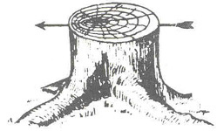

21. На празну линију упиши називе справе.

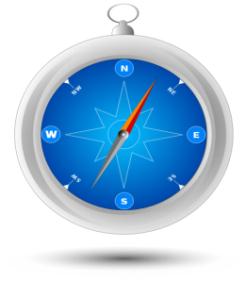

22. На слици је приказано кретање Сунца током дана онако како га видиш. Упиши
стране света на одговарајуће место на цртежу.

БОДОВИ:__________________ ОЦЕНА:____________________

